基隆市成功國小 112 學年度第二學期公開課教學活動設計
領域/科目 |  |  |  | 數學 |  |  | 教學時間 | 40分鐘
實施年級 |  |  |  | 五下 |  |  | 教案設計 | 南一出版
單元名稱 |  |  |  | 第十單元長條圖和折線圖 |  |  | 演示者 | 劉貞伶
活動名稱 |  |  |  | 10-1認識複雜長條圖和折線圖
設計依據
學習重點 | 學習表現 | d-III-1 報讀圓形圖，製作折線圖與圓形圖，並據以簡單推論。 |  |  | 總綱與領綱之核心素養 | 數-E-A1  具備喜歡數學、對數學世界好奇、有積極主動的學習態度，並能將數學語言運用於日常生活中。  數-E-A3  能觀察出日常生活問題和數學的關聯，並能嘗試與擬訂解決問題的計畫。在解決問題之後，能轉化數學解答於日常生活的應用。  數-E-B2  具備報讀、製作基本統計圖表之能力。  數-E-C1  具備從證據討論事情，以及和他人有條理溝通的態度。  數-E-C2  樂於與他人合作解決問題並尊重不同的問題解決想法。
學習重點 | 學習內容 | D-5-1 製作折線圖：製作生活中的折線圖。 |  |  | 總綱與領綱之核心素養
融入議題與其實質內涵 |  | 人權教育：人E3 了解每個人需求的不同，並討論與遵守團體的規則。  人E4 表達自己對一個美好世界的想法，並聆聽他人的想法。  環境教育：環E8 認識天氣的温度、雨量要素與覺察氣候的趨勢及極端氣候的現象。  品德教育：品E3 溝通合作與和諧人際關係。  資訊教育：資E2 使用資訊科技解決生活中簡單的問題。  閱讀素養教育：閱E10 中、高年級:能從報章雜誌及其他關讀媒材中汲取與學科相關的知識。
教材  來源 |  | ●南一版數學五下第十單元
教學設備/資源 |  | ●課本、習作  ●電子書
學習目標
●能報讀較複雜的長條圖。
1-1 報讀疊加型的長條圖。
●能報讀較複雜的折線圖。
2-1 報讀有兩項資料較複雜的折線圖。
●能整理生活中的有序資料繪製成折線圖。
3-1 將統計表資料整理並繪製成折線圖。
3-2 將統計表資料應用省略符號整理成折線圖。
教學活動設計
教學活動內容及實施方式 |  |  |  |  |  |  |  |  | 時間 | 評量方式
●上課前，教師可以先介紹單元首頁的照片，提高兒童學習的興趣，再以照片下方的問題引發兒童學習本單元概念的動機。  兒童不必馬上解決問題，待學完本單元才回顧解題，可獲得自我解決問題的成就感。  ●以前學過的是依據先備經驗所設計的題目，教師可以視情況給予兒童練習，複習之前所學。  ●單元首頁有學習前的學習要點，提供教師於授課前掌握內容重點，便於調整教學的深度或廣度。  【活動1】認識複雜長條圖  ●布題一：下面是和平國小五年級男生、女生人數長條圖，說看看，班級人數最多的是哪一班？  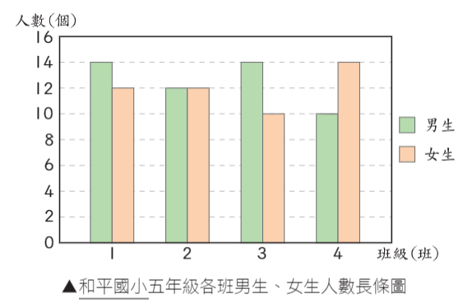  ⊙學生分組討論、發表。→人數最多的是五年一班。  說說看，有没有別的方法可以更快報讀資料?  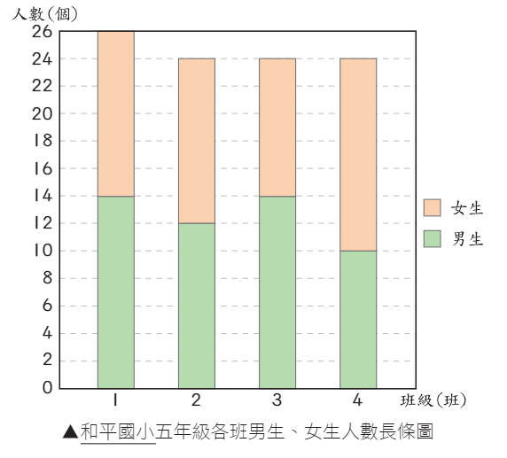  ⊙學生分組討論、發表。→人數最多的是五年一班。  ●布題二：下面是小志調查安親班同學最喜歡的寵物畫成的長條圖。  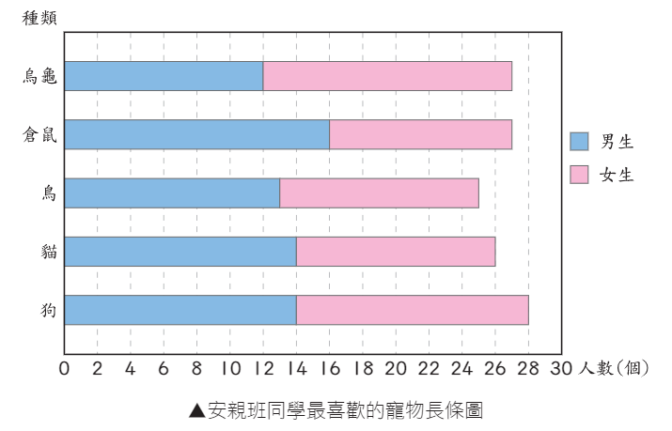  教師說明：橫軸的每一格表示是2個人時，每半格就表示1個人。  看長條圖回答問題：  把長條圖資料記在下表中。  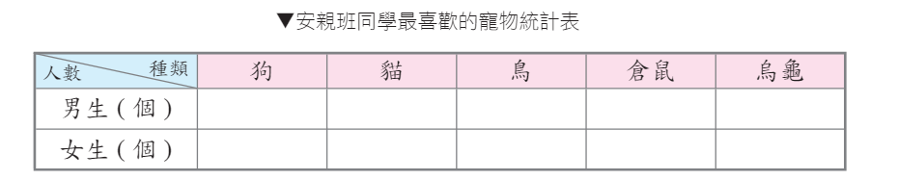  喜歡哪一種寵物的人數最多?共是幾個人?  喜歡哪一種寵物的人數最少?共是幾個人?  喜歡狗和貓的人數總共是幾個人?  接受調查的共有幾個人?  ⊙學生分組討論、發表。→  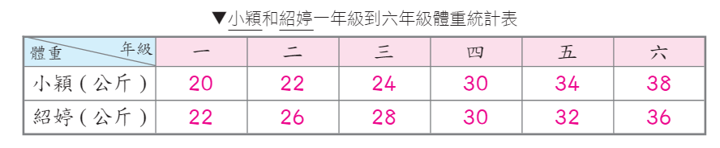  人數最多的寵物是狗，共是28個人。  人數最少的寵物是鳥，共是25個人。  喜歡狗的人有28人，喜歡貓的人有26人，總共是54個人。  接受調查的共有133個人。  ～第一節結束/共4節～ |  |  |  |  |  |  |  |  | 12  8  6  14 | 能看懂複雜長條圖並回答問題。  能說出自己的想法。  能理解疊加型的長條圖。  能說出正確答案。  能看懂複雜長條圖並報讀。  能說出正確答案。
參考資料 |  |  | ●南一版數學五下教師手冊

